双流区名教师郭小渠工作室
工 作 简 报
2018第1期
负责人：郭小渠
责任编辑：张梅
指导：谢祖福 赵剑云 樊凤玲 高永琼 文友贵
编委：叶书艳、陈博、徐小兰、刘永兰、施爱红
联系邮箱：scthgxq@qq.com

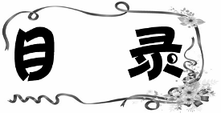
◆本期导读◆
◆教学研讨◆
郭小渠工作室开展开展2018——2019学年度上期第一次会议

新学期、新征程
——郭小渠工作室在棠湖中学新校区召开新学期第一次会议

双流区郭小渠名教师工作室同课异构讲课评课活动

—— 学员陈博、徐小兰授试卷讲评课
◆教学相长◆
试卷讲评课（教学设计）—— 学员徐小兰

本期导读
阳春三月，百花齐放。在紧张的高考和中考前期中，师生焕发着活力与激情，不懈的追求和进取向上的心，双流区名教师郭小渠工作室的工作于3月21日开始展开。本月中，工作室开展了年度研修计划，让学员明确自己在工作室的位置与责任、树立成长目标；提供了各种书籍让学员借读，提高学员自身的教育教学素养。

教学研讨
郭小渠名师工作室开展2018——2019学年度上期第一次会议
新学期、新征程
——郭小渠工作室在棠湖中学新校区召开新学期第一次会议
郭小渠工作室 刘永兰 文/图
3.21日，双流区名师郭小渠工作室在棠湖中学新校区召开第新学期第一次活动，本次活动由郭小渠老师主持。
新学期伊始，工作室提出了“用心、求精”的发展目标，郭老师首先布置了工作室学员新学期需要完成的基本任务和在工作室承担的职责分工，同时针对工作室即将吸纳新成员和郭老师申报的成都市名教师工作室以后的活动框架进行了划分。
本学期工作室在课堂实践和课题研究方面提出了更高的要求。课堂实践方面：要求大家总结出概念课、实验课、复习课、习题讲评课等各种课型的基本框架和流程，每次上课要力争展示一个突破性的学习亮点，如新工具的应用，新实验的开展、创新的项目等，同时观课议课老师要认真学习工作室观课议课方法：课堂观察实录——学习效果——分析原因——进行建议——讨论优化——形成结论，认真评课议课，抓住重点进行讨论，最后形成工作室的课堂实践案例集。专题讲座方面：要求大家讲座内容务必结合自己的实践经验，认真研究，杜绝从网上下载，照抄照搬；课题研究与成果交流方面：要求每人必须提交论文、课堂教学案例、习题和试题设计等三项成果参加化学年会评选；要求认真准备市级课题《高考化学联合教学的实践研究》的开题汇报活动。
最后，郭老师鼓励大家新学期要静下心来认真读书，自我提升，并提供了为学员购买的各种书籍供大家借阅。
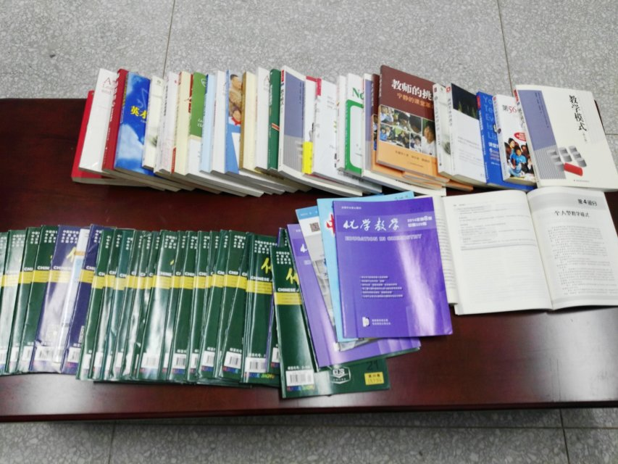
新的学期，相信在郭小渠导师的带领下，工作室及工作室的各位成员都能够携手踏上新的征程，取得新的成就。
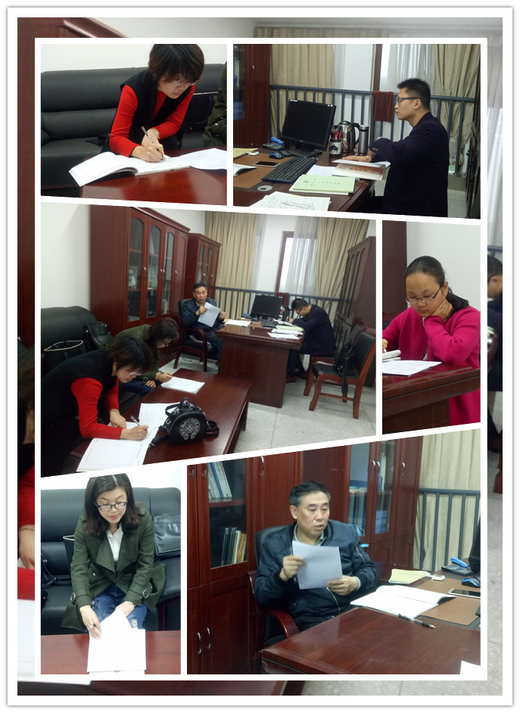

同课异构，探讨试卷讲评课
郭小渠名师工作室陈博 文/图
阳春三月，莺歌燕舞。为更有效地进行试卷评讲，为即将进行的中考复习打下坚实基础，2018年3月28日，双流区郭小渠名师工作室组织学员在成都棠湖外国语学校进行试卷评讲公开课展示活动。
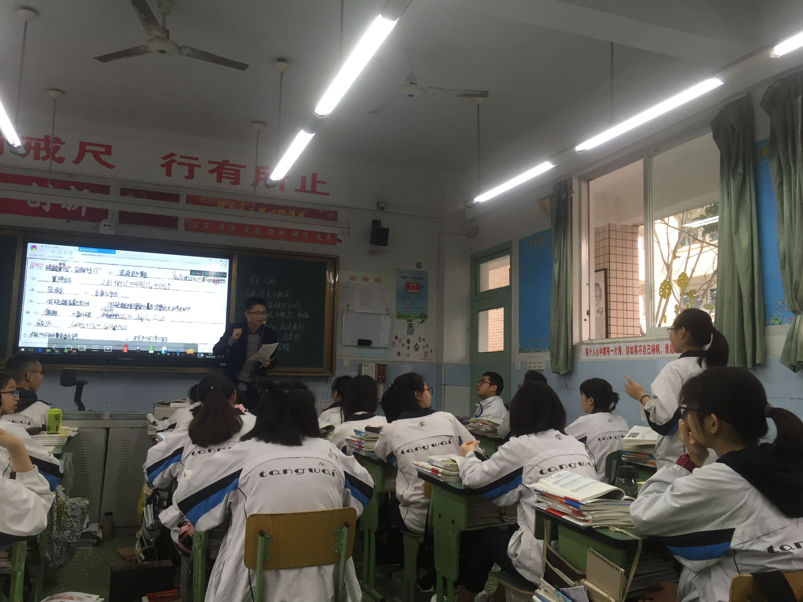
早上8点，陈博老师在初2015级12班上第一堂展示课，陈老师根据该班学生基础薄弱，考得不理想的具体情况，尝试采用“智学网成绩分析系统”进行，引导学生自行改错，并发现自身问题，然后组织学生讲解错题，最后提炼出实验探究题的解题模式。
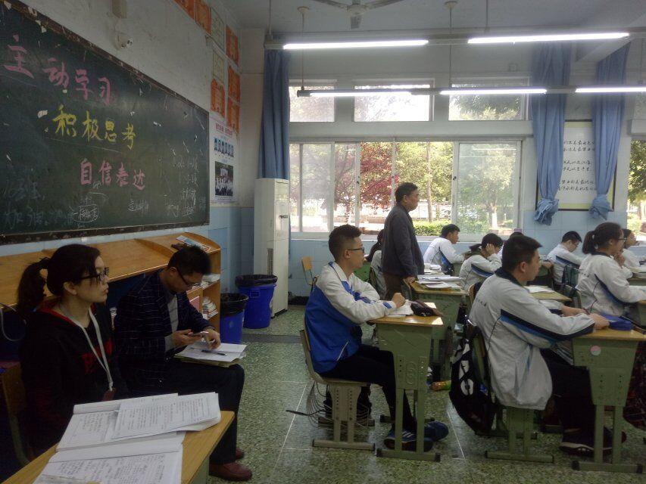
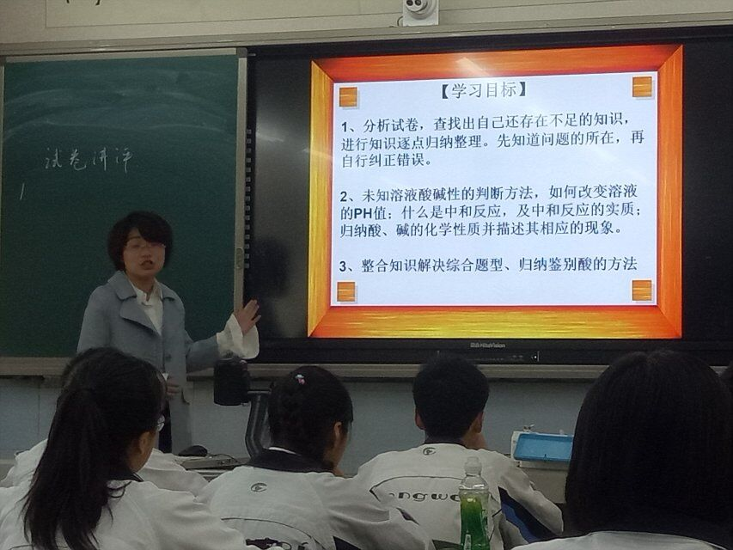
第二节课是公兴初中的徐小兰老师在16班上的展示课，徐老师对学生的试卷做出了认真细致的分析，并根据分析出来的知识问题，以问题的形式引导学生进行回忆和翻书进行查漏补缺，然后再让学生自行更正错误，这有效的调动起了中等偏下的学生的学习的积极性。两位老师充分调动学生的积极性，有效的引导学生的思维，正面的积极评价，受到工作室的老师的一致好评！
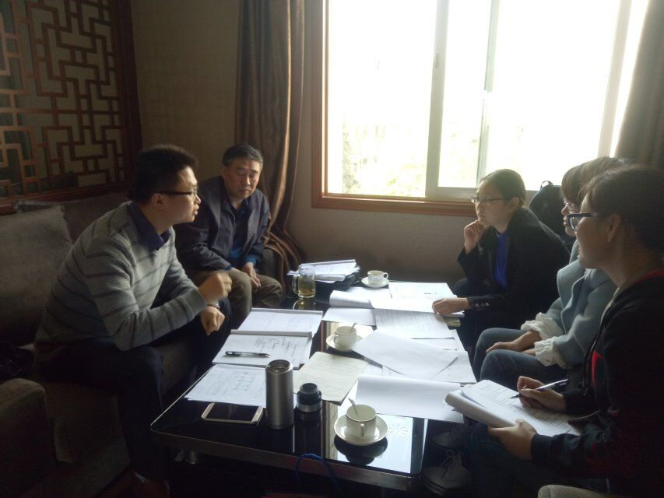
展示课后，工作室的所用成员又聚在一起进行了有效的评课议课，大家从教师、学生、课程、课堂文化四个维度进行了观课议课，并从自身的角度总结出了试卷讲评课的基本模式，
最后导师郭小渠老师做出了点评，充分肯定了本次活动，希望大家以后继续保持这种活动方式，通过本次活动，学员们都收获满满。

教学相长

试卷讲评课教学设计
郭小渠名师工作室 徐小兰
【教学目标】
1、通过阅卷、统计数据、分析试卷，查找出学生还存在不足的知识，进行知识逐点归纳整理。先提点问题的所在，再让学生自行纠正错误。
2、培养学生把知识进行整合综合应用，解决试卷中错误率较高的综合题（第十单元课题1中的16题实验与探究）。
【教学重点】
未知溶液酸碱性的判断方法，如何改变溶液的PH值；什么是中和反应，及中和反应的实质；归纳酸、碱的化学性质并描述其相应的现象。
【教学难点】
整合知识解决综合题型、归纳鉴别酸的方法
【教学过程】
教学步骤 | 教师活动 | 学生活动
课前准备 | 阅卷、统计数据、分析试卷，查找出学生还存在不足的知识，进行知识逐点归纳整理
发回试卷 | 将试卷提前几分钟发回给学生，让学生回忆试卷的内容，并熟悉自己错误的题 | 回忆试卷内容，思考错误的题
整理知识，讲解错误的题 | 活动一 根据错误查漏补缺  知识点1：初中常见浓酸的特性和碱的用途，浓酸、浓碱溶液溅到皮肤上如何处理，以及Ca(OH)₂溶液配制应注意什么？  浓盐酸具有挥发性→溶质质量减少→溶液质量减少→溶质的质量分数变小  浓硫酸具有吸水性→溶剂质量增加→溶液质量增加→溶质的质量分数变小  浓硫酸的吸水性与腐蚀性的区别？  NaOH与Ca(OH)₂的用途见书见书55页第三段，56页第二段  浓酸、浓碱溶液溅到皮肤上如何处理？见书53页最后一段，55页第一段  Ca(OH)₂溶液久置过程中易与CO₂反应而变质，故配制时应现配制。  知识点2：未知溶液酸碱性的判断方法，如何改变溶液的PH值及酸碱指示剂的变色情况？  提点：食盐（NaCl）呈中性、醋酸呈酸性、氨水呈碱性  （归纳紫色石蕊试液和无色酚酞溶液在三性中颜色的情况）  故实验室没有PH试纸，又要一次测定未知溶液的酸碱性，可选用？  PH值是0～14，PH试纸显示的是1～14，  PH值为0的酸性强于PH值为1的。  酸性溶液改变PH值的方法有？碱性溶液改变PH值的方法有？酸碱指示剂颜色又有何改变呢？  为什么正常雨水的PH约为5.6呢？  投影：  1、紫甘蓝汁性质稳定，其颜色随pH改变而发生如下变化：  下列分析错误的是（ ）  A．紫甘蓝汁可用作酸碱指示剂  B．将紫甘蓝汁加入到不同碱性溶液中，可能显示出多种颜色  C．与石蕊相比，紫甘蓝汁可更准确测定溶液的酸碱度大小  D．向滴有紫甘蓝汁的氢氧化钠溶液中加入盐酸，若溶液变色则说明一定恰好完全反应  2、某生在化学晚会上表演如下魔术：用毛笔蘸取一种无色液体在一张白纸上书写了“化学魔术”四字，然后再喷上一种无色液体，白纸上立即出现了红色的“化学魔术”四字。该生先后所用的无色液体可能是（ ）  A．紫色石蕊溶液、稀硫酸 B．酚酞溶液、“雪碧”饮料  C．NaOH溶液、酚酞溶液 D．CuSO₄溶液、NaOH溶液  知识点3：什么是中和反应，及中和反应的实质？  中和反应一定生成盐和水，生成盐和水的就一定是中和反应吗？  中和反应广泛应用于实际生活中，选择中和的药品一般不会用酸碱性太强了的，否则会造成另外的污染。  以HCl与NaOH的反应为例，从离子的变化来判断中和反应的实质  练习：  用氢氧化钠溶液、稀盐酸和酚酞溶液．按如图步骤进行实验，回答下列问题  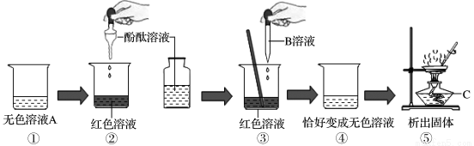  （1）无色溶液A是 ，仪器C的名称是 ；  （2）实验中滴入酚酞溶液的目的是 ；  （3）实验中反应的化学方程式是 ；  （4）步骤⑤的操作名称是 ，当出现较多量固体时应 ；  （5）实验步骤②和③两次使用了滴管，用完后需要洗涤的是 (填②或③)。  知识点4：归纳酸、碱的化学性质并描述其相应的现象  分别请两位学生归纳归纳酸的化学性质并描述其相应的现象，再请两位学生归纳归纳碱的化学性质并描述其相应的现象。  酸为什么有相似的化学性质？碱为什么有相似的化学性质？酸、碱在组成上有什么不同？  强调：金属与酸反应的基本反应类型？  演示：Fe和Fe₂O₃（半生锈铁钉、全生锈铁钉）分别与HCl的反应，学生观察实验现象  练习：  小明、小芳二位同学为探究盐酸的化学性质，做了如下实验：  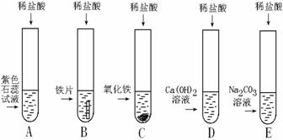  （1）试管A中的现象是 ，  （2）试管B中的现象是 ，反应后试管B中一定有的阳离子是 （写离子符号）。  （3）试管C中反应的化学方程式为 。  （4）试管D中无明显现象，要观察到现象，需要在滴加稀盐酸之前加入 ；故在滴加稀盐酸至过量的过程中现象是 。该反应类型是  （5）试管E中产生的气体是 ，如何检验？ | 完成活动一：根据错误查漏补缺  讨论、理解  解决试卷第十单元课题1中的5、7、8、13（5、6）及14（2）  讨论、理解  解决试卷第十单元课题2中的1、10、13（2）、17（3、4）  独立思考练习，  讨论纠正答案  讨论、理解  解决试卷第十单元课题2中的5、9、11、12、15（3）  独立思考练习，  讨论纠正答案  学生回答  讨论、理解  解决试卷第十单元课题1中的9、10、11、12、13（1、2、3）  观察描述现象  独立思考练习，  讨论纠正答案
  pH | ﹤6．5 | 7．0—7．1 | 7．5—8．5 | 8．5—12．0 | ﹥12．5
  颜色 | 粉红色 | 紫色 | 蓝色 | 绿色 | 黄色
整合知识，解决综合题型 | 活动二 综合应用所学知识  讲解试卷第十单元课题1中的16题（实验与探究）  分析题干，抓住题意，归纳出鉴别酸的五种方法 | 完成活动二：  综合应用所学知识  改错
小结 | 让学生讨论归纳本节课的收获 | 归纳

【板书设计】
试卷讲评
1、初中常见浓酸的特性和碱的用途
2、未知溶液酸碱性的判断方法
3、什么是中和反应，及中和反应的实质
4、归纳酸、碱的化学性质并描述其相应的现象

本次测试卷统计数据表：（总人数34人）
 | 第十单元课题1 |  |  |  |  |  | 第十单元课题2
题号 | 错误总人数 | A | B | C | D |  | 错误总人数 | A | B | C | D
1 | 1 |  |  |  | 1 |  | 22 |  | 22
2 | 1 |  |  | 1 |  |  | 0
3 | 5 | 3 | 2 |  |  |  | 5 | 3 |  |  | 2
4 | 0 |  |  |  |  |  | 2 |  | 2
5 | 12 | 3 | 3 |  | 4 |  | 6 | 3 | 3
6 | 1 |  |  | 1 |  |  | 6 |  | 1 | 3 | 2
7 | 10 | 4 | 2 |  | 4 |  | 4 |  | 4
8 | 17 | 3 | 9 |  | 5 |  | 3 | 1 |  | 2
9 | 4 | 4 |  |  |  |  | 7 | 4 | 1 |  | 2
10 | 5 |  | 5 |  |  |  | 7 | 3 | 2 |  | 2
11 | 1 |  | 1 |  |  |  | 11 | 3 | 6 |  | 2
12 | 1 |  |  | 1 |  |  | 13 | 1 | 3 | 9
 | 填空题 |  |  |  |  |  | 填空题
13 | 错误率较高的空有（1）17人，（2）第1空20人，（3）第1空8人；（5）17人，（6）第1空7人，第2空5人 |  |  |  |  |  | 错误率较高的空有（2）14人
14 | 错误率较高的空有（2）第3空29人 |  |  |  |  |  | 只有极其个别有点问题
15 | 错误率较高的是：设有问题10人 |  |  |  |  |  | 错误率较高的空有（3）27人
16/17 | 有22人不懂 |  |  |  |  |  | 错误率较高的空有（3）13人，（4）10人
化学方程式有问题的6人（须课后指导）
本次测试平均分为：71.94分
90分以上：1人
80—89分：10人
70—79分：12人
60—69分：6人
50—59分：3人
50分以下：2人
练习1：
用氢氧化钠溶液、稀盐酸和酚酞溶液．按如图步骤进行实验，回答下列问题
（1）无色溶液A是 ，仪器C的名称是 ；
（2）实验中滴入酚酞溶液的目的是 ；
（3）实验中反应的化学方程式是 ；
（4）步骤⑤的操作名称是 ，当出现较多量固体时应 。
（2）实验步骤②和③两次使用了滴管，用完后需要洗涤的是 (填②或③)；

练习2：
小明、小芳二位同学为探究盐酸的化学性质，做了如下实验：
（1）试管A中的现象是 ，
（2）试管B中的现象是 ，反应后试管B中一定有的阳离子是 （写离子符号）。
（3）试管C中反应的化学方程式为 。
（4）试管D中无明显现象，要观察到现象，需要在滴加稀盐酸之前加入 ；故在滴加稀盐酸至过量的过程中现象是 。该反应类型是
（5）试管E中产生的气体是 ，如何检验？

